闭路电视监控系统

设
计
方
案

目 录
一、公司概况 2
（一）、公司简介 2
（二）、部分业绩及财务证明 2
（三）、经营宗旨 2
（四）、服务宗旨 3
二、技术方案 3
（一）、项目与客户需求 3
（二）、设计目标： 4
（二）、系统设计原则 5
（四）、系统总体设计方案 7
三、商务部分 10
（一）、设备材料清单及报价（见附表） 错误！未定义书签。
（二）、交货时间与地点 10
（三）、付款方式 10
四、项目管理 10
（一）、项目定义 10
（二）、项目组织机构 10
（三）、项目的整体管理 11
（四）、工程管理的实施： 12
（五）、项目的质量管理 14
（六）、售后服务与人员培训 15
五、工程验收 16
（一）、验收小组的组成 16
（二）、验收方法与步骤 17
（三）、工程项目文档 17
附一：设备清单及报价 18
附二：主要设备功能与系统功能介绍 19
（一）、红外防水摄像机（LD-9002ⅠE）： 19
（二）、彩色高清晰数字半球摄像机（LD-5201ⅠE）： 21
（三）、智能高速球型一体化摄像机（LD-5208H）： 23
（四）、21寸监视器(LD-21A): 25
（五）、海康网络硬盘录像机(DS-7216HV-S): 26

一、公司概况

（一）、公司简介
深圳新胜网络科技限公司,公司主要经营监控安防系统.一卡通系统、背景音乐系统.目前产品已经涉及弱电系统各个方面,多年来我们的系统已经成功应用于教育、地产、机关、企业、医疗、金融、交通、电力、旅游等各个企业之中.
联德(lode)本着对用户负责的态度，不断完善产品和服务，追求精益求精。贯彻“实干创未来”的服务理念。对客户的服务，我们永远没有最好，只有更好。

（二）、部分业绩及财务证明
1、主要业务客户
中国大陆部分成功案例
★ 广东省人民医院综合楼
★ 广州市仲裁委员会
★ 广州市物价局
★ 广州市火车东站
★ 广州市广运楼
★ 广州市南国花园
★ 广州市中怡城市花园
★ 广州贝嘉乐（香港）有限公司
★ 广州禾达（台湾）物流器材有限公司
★ 潮汕学院（广州校区、南海校区）
★ 浙江省人民医院
★ 山西省肿瘤医院
★ 上海儿童医学中心
★ 上海武警医院
★ 青海省红十字医院
2、财务状况
我公司目前财务状况良好，资金流通正常。

（三）、经营宗旨
诚信服务、公平交易、守法经营、高速发展

（四）、服务宗旨
信誉永远第一，服务永远至上

二、①监控技术方案

（一）、项目与客户需求
（1）项目名称：名胜广场闭路电视监控系统
（2）项目概述及用户需求
在其楼层设置208个监控点，分别分布于各个不同的重要区域。
项目单位建设安防监控系统，是要把以数字监控为代表的现代信息技术运用到现实工作中，实现现代化管理。提高工作效率和工作水平，促进工作职能转变，加快现代化工厂管理步伐；为保障工厂设备、人员安全提供强有力的视频图文信息服务。
监控系统安全系数要求很高，必须确保系统高性能、高稳定，根据项目单位要求对"各地屈臣氏经销网点闭路电视监控系统"设计规划的工作需求，为了更好的利用现代化的科技手段为现代化物流管理提供服务，实现向科技要效益，建立起良好的安全预警机制和实时监控机制,采用多媒体数字网络监控系统是一个必不可少的工具，其主要设备均留有一定的余地，可用作今后扩展。监控系统由前端部份、传输部份、显示部份、记录部份、控制部份等五组成。采用现代化计算机技术的载体，实现视频图像信息的实时显示、存储，以客户端服务器为实时监控的主要设备。
本方案充分利用现代化高科技的便利，可应用基于计算机网络的多媒体监控技术，将多媒体监控的控制和管理及监控视频图像的处理全部纳入计算机网统一管理。多媒体监控系统采用硬盘记录监控图像，可方便地实现内部计算机信息网远程画面监视和回放。
摄像机选型必须兼顾效果、实用、可靠性等综合因素，本工程要求采用全数字监控系统，运用先进的网络数字视频服务器对几个重点区域进行24小时监控，并通过客户端服务器记录保存实时录像数据。

（二）、设计目标：
在进行闭路监控系统设计的时候，依照贵企业对该系统的基本需求，本着架构合理、安全可靠、产品主流、低成本、低维护量作为出发点，并依此为贵企业提供先进、安全、可靠、高效的系统解决方案。
本项目力求做到系统结构配置先进实用、更经济，节省项目单位总体投资。
1、架构合理
就是要采用先进合理的技术来架构系统，使整个系统安全平稳的运行，并具备未来良好的扩展条件。
2、稳定性和安全性：
这是贵企业最关心的问题，只有稳定运行的系统，才能确保贵企业闭路监控系统平稳运行。系统的技术先进性是系统高性能的保证和基础，同时可有效地减少使用人员和系统维护人员的麻烦。良好的可扩展性则是为了用户的发展考虑。随着贵企业安防系统应用时间的增长，未来对安防系统的要求会更高。可扩展性保证当用户有更多的要求时，引入的新设备可以顺利地与本次配备的设备共同工作，进一步扩展与提高系统的性能。
3、产品主流：
系统是否采用当今主流产品，关系到系统的整体质量和未来能否得到良好技术支持以及完整的技术文档资料。
在设备选型时，我们将主要依据贵企业提出的具体需求，同时考虑产品厂家的技术先进性，产品是否为主流产品，原厂商的产品技术资料的完整性，原厂商的技术支持力量和产品制造企业的发展前景。所有这些是保证用户得到良好技术支持的条件，也是保障用户投资的基本条件。
4、低成本低维护量：
指力争有良好的性能价格比，所采用的产品应是简单，易操作，易维护，高可靠度的。系统是否具有优良的性能价格比是判断一个系统优劣条件的重要依据。系统的易操作和易维护性是保证非专业人员使用好一个系统的条件。高可靠度是保障系统运行的基本要求，也是易维护性的保障。
我司将本着上述设计原则，来进行贵工厂闭路监控系统的设计。并将严格按照国际惯例并结合本企业的技术实力与工程经验，进行贵企业监控系统整个工程的安装、测试以及验收，完工时将同时提交与工程相关的每个设备的安装使用手册、及系统的各种图表等各项文档资料，还将根据用户的实际需求提出技术培训。系统建成后将达到如下功能：
- 实时对各个监控点进行高清晰视频监控
- 可录制各点的视频录像以备安防查用
- 有效保证现场的安全规范操作
- 物资出门及劳动纪律考察
- 实时监控各个人员的职责情况
- 在上下班时可以对大门口员工的到位情况进行监控
- 随时考察员工的实际生产劳动纪律

（二）、系统设计原则
本设计以行业标准作为设计依据，结合各分店的具体情况，用最佳设计方案体现最高的性能价格比，是本方案设计的指导思想，也是本方案设计的基本出发点和追求的目标。
本设计主要贯彻“高质量”及“低成本”两条主线来进行设计的。
根据各分店的总体环境，并充分考虑现场实际情况，前端设计采用高清晰度彩色摄像机，视频传输采用抗干扰高屏蔽同轴电缆，保证视频信号的准确传输；中央采集控制系统采用硬盘录象机和长时间录像的服务器等设备，可以实现循环录像，并方便检索回放。并将实时视频信号源传输至总部进行监控．

1、标准化及规范化
由于本系统是一个严格的综合性系统，在系统的设计与施工过程中应参考各方面的标准与规范，严格遵从各项技术规定，做好系统的标准化设计与施工，
选择符合工业标准的设备视频通信介质以及其相关器材。
2、先进性及成熟性
系统设计的基本思想符合技术发展的基本潮流，使系统在其整个生命周期内保持一定的先进性。选择合理的布局结构，项目中的监控设备、器材等设备匀采用国内领先科技王牌安防产品。与技术发展潮流相吻合，其先进性、稳定性、权威性等普遍得到广大用户和业界的认可。
3、安全性及可靠性
考虑到安全防范重要性的原则，为了保证整个系统的安全、可靠运行，我们首先在系统的总体设计中从整体考虑系统的安全性和可靠性。在系统设计阶段必须考虑到所有影响系统安全性、可靠性的各种因素。项目实施完成后，必须按照国家有关标准进行严格的测试。
4、可管理性及可维护性
安防系统是一个比较复杂的系统，在设计、建设时，除了整个设备便于管理与维护外，数字硬盘录象机还要配备了一键恢复功能，彻底解决系统问题导致无法正常使用的问题。
5、实用性
系统的设计是根据国家有关标准科学地、合理地、实事求是地进行设计，因此，具有很高的实用性。
6、优化性能价格比
在满足系统性能、功能以及考虑到在可预见期内仍不失其先进性的前提下，尽量使得整个系统所需投资合理。
（三）、系统设计依据
《安全防范工程技术规范》 GB50348-2004
《民用建筑电气设计规范》 JGJ/T16－92
《建筑设计防火规范 》 GBJ 16-87
《建筑物电子信息系统防雷技术规范》 GB50343-2004
《光缆线路对地绝缘指标及测试方法》 YD5012-95
《安全防范工程程序与要求》 GA/75-94
《民用闭路监视电视系统工程技术规范》 GB50198-1994
《安全防范通用图形符号》 GA/T74 – 94
《安全防范工程费用概预算编制办法》 GA/T70-94
《中国电气装置安装工程施工及验收规范》 GBJ232-90-92

（四）、系统总体设计方案
方案：基于本地实时监控的监控系统
参照国家有关监控报警系统的标准，我们设计了基于录象机的全新概念的数字多媒体监控方案，以满足其电视闭路监控系统工程的安全防范的需要。本方案设计充分利用高科技的便利及录象机技术的丰富资源，可应用于录象机多媒体监控技术，采用硬盘全实时记录监控系统视频数据，可方便的实现视频传输。
1、"***电视闭路监控系统"的组成部分：
（1）第一部分 前端设备
前端摄像机主要实现对前端实时图像采集、并通过视频线路将视频流实时的传输到主机房，全部采用lode数字监控产品，具体数量见下表。
（2）第二部分 远端控制中心
监控中心建设，监控中心需对前端各个监控点进行实时视频监视。我们采用1台高性能硬盘录象机作为监控主机用,可以将远端图像信号的显示、存储。
2、***电视闭路监控系统工程系统连接图：
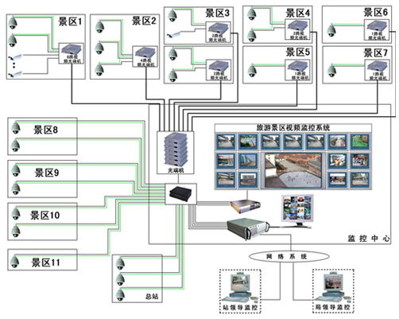

3、名胜广场电视闭路监控系统工程设计原理描述：
现代化的数字监控系统已不仅仅是对视频图像进行存储，我们设计了一套基于现代化技术的多媒体全新需求概念的监控系统。
由以上系统图可知，所有前端的摄像机视频信号通过硬盘录象机进行采集监看和管理。
★★★设备安全
本安防系统使用电气设备和主机的电气安全指标符合国家和行业的相关标准，。
★★★数据安全
建立完善的数据备份与恢复机制。保证数据不因物理介质的损坏丢失。数据采取有效的加密保护措施，确保数据的安全。
★★★系统安全
监控系统软件和存放监控系统信息的所有主机和系统应有的严格的身分认证机制，防止对系统的非法侵入。客户端主机的操作系统和软件系统建立完善的备份和灾难恢复机制，确保系统被损坏后的快速恢复。
线材及工程布线：
（1）监控系统中的图像信号通过线材传输到硬盘录象机，再进行集中监看、录象。线材除了要求信号损耗率小外，还应重视环境对信号的影响，即屏蔽性能应高。而管材用来保护线材，也应根据保护级别不同，选用相应的管材。
（2）本工程系统布线采用标准化、结构化布线方式，为确保布线安全、节约、美观，所有电缆布线时均应用水平金属桥架连接至弱电井竖直桥架里，自弱电井出来的电缆再通过桥架一直到主机。
（3）本工程所有视频电缆、在布设过程中，须自摄像机直接架设至主机室，中间不得产生任何断点。
（4）电缆布设过程中应确保所有电缆均在PVC管、金属电管或桥架内不能暴露在外，应尽量避开恶劣环境条件或易使管线损伤地段，应避开干扰较大区域。
（5）布线过程中要标记清楚、明了，易于改线、维护、管理。
（6）根据本工程所提出的要求以及按照一贯严格遵守的工程建设原则、设计思想，并严格遵守以下国家和行业有关部门制定的各项标准和规范：
商用建筑布线标准（EIA/TIA568B）
国际布线标准（ISO11801）
建筑与建群综合布线系统工程设计规范（CECS 72：97）
建筑与建群综合布线系统工程施工与验收标准（CECS 82：97）
民用电器建筑设计规范（JGJ/T16-92）
中国电器装置安装工程施工及验收规范（CBJ232-82）

三、商务部分

（一）、交货时间与地点
交货地点：
供货周期： 个月

（二）、付款方式 支票或现金

四、项目管理

（一）、项目定义
本项目已被我公司列为本年度的重点工程项目。鉴于该项目的重要性，我公司将成立专项工程项目组。配备最强的领导班子，调配全公司的最优秀的工程技术、管理人员，组织一支强有力的项目队伍，确保该项目能圆满完成，并保证工程的进度和质量。
我公司响应要求，严格按照国家标准的技术要求施工，提供合理、完备的施工方案，详细的施工文档。

（二）、项目组织机构
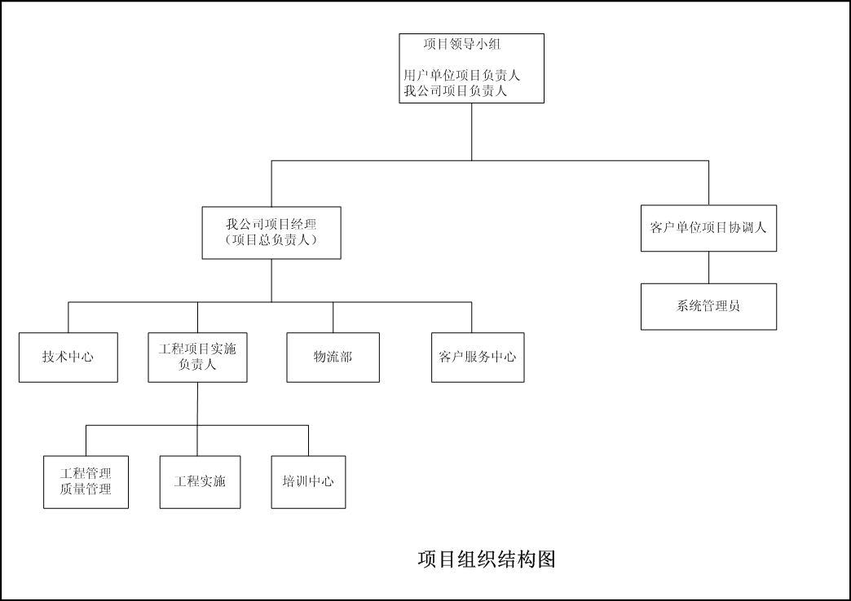
针对该项目的具体情况，结合我公司在系统集成的实践经验，在与用户、监理公司充分沟通的基础上，我公司建议的项目组织机构如下图所示：

（三）、项目的整体管理
我公司在本项目中遵循“项目管理”的模式来进行管理，选派具有丰富项目管理经验并经国家信息产业部认证的“项目经理”来主持本项目。
项目管理完全覆盖5个过程组：启动、计划、执行、控制、收尾；并把握其重点：范围、时间、成本，以最大的满足业主对本项目的要求。
具体管理范围如下：
（1） 技术保证
我公司是从事政府、企业、军队、教育行业的专业集成公司。公司在多年的经营过程中，我们集成了一大批紧密的合作伙伴，这些合作伙伴绝大多数是信息化领域的业界领先单位。在工程实施时，我们有绝对的技术的、资金等方面的保障。
（2）工程管理
工程管理应有依据。在工程施工过程中，我们将依据如下规范与标准对施工过程进行有效的管理：
（1）安全防范工程程序与要求（GA/T-75）
（2）中华人民共和国公安部颁发的安防行业标准（GA/T70-94、GA/T74-94、GA/T75-94）
（3）广东省安全技术防范管理条例（2002年8月1日起施行）
（4）电子计算机机房设计规范（GB 50174-93）
（5）低压配电设计规范（GB 50054-95）
（6）建筑与建筑群综合布线系统工程设计规范（7CECS72:97）
（7）建筑与建筑群综合布线工程施工与验收规范（CECS89:97）

（四）、工程管理的实施：
我们将就以下六个方面对整个项目的实施进行严格的管理：物料管理、进度管理、质量管理、文档管理、客户关系管理、技术管理 。
<1> 物料管理：
物料管理是很多项目经理忽略的问题，实际上俗话说的好：兵马未动，粮草先行。由于系统集成的物料非常多，又一般无法用计算机进行管理，而工程的每一个物料直接影响到系统的顺利实施，为此，我公司非常重视对现场物料管理，在施工过程中我们将做到以下几点：正确、及时、专人负责。 对施工过程中的发料、取料、换料等各种事件，都进行严格、规范的文档记录。
<2> 进度管理：
①建立正确的项目实施流程，确立工程实施流程，明确工程实施各步骤的顺序。
②计划管理，凡事预则立，不预则废，工程实施一定做到有计划。
·建立工程计划，以表格、甘特图等方式建立工程的日计划、周工作总结和计划。同时，在计划管理过程中，针对实际情况采用以下策略来对计划进行灵活的管理：
·系统集成中影响进度的因素较多，所以计划不能一成不变，要不断随具体情况调整。
·召集各部门共同参与计划的制定，因为系统集成一般需要多种学科的配合，要求相关部门的关键人物都要参与计划的制定。
·整个项目组共同了解和掌握工程进度，做到步调一致。
<3> 质量管理：
视频监控系统的集成大部分工作是在现场完成的，因此现场作业的质量控制显得非常重要。
①质量标准的制定：
行有行规，质量的追求是无止境的，因此我们将对质量的要求以标准形式固定下来，达到了标准就算通过，不达标准就要返工。
②现场作业质量管理：
现场作业管理做到有明确的程序和质量保证体系。程序和质量保证体系的建设以行业的作业标准来进行。
根据工程实施流程，建立质量保证体系，对工程进行检查，跟踪质量保证体系运作过程和分析造成不良工程的主要因素，制定相应的措施和制度，明确质检和整改责任人，使工程的质量一直处于闭环控制状态。 每一道工序应有人检查，每一个工作应有人负责整改。
③安全管理：
制定相应的《安全规范》，并严格要求按安全规范实施，现场做到有专人负责施工安全工作。
<4> 文档管理：
按照规范要求制定文档模板并组织实施，文档是过程的踪迹，文档管理做到及时、真实、符合标准。 及时指的是文档制作及时、归档及时； 真实指的是文档中的数据必须是真实有效的。 符合标准指的是文档的格式和填写必须规范。
<5> 客户关系管理：
客户关系管理是CS(客户满意度)管理的一部分，系统集成要求以用户需求为导向，对客户关系的管理也紧紧围绕它展开。
系统集成本身就是一个系统工程，它不象一个具体的产品，系统集成首先要知道客户的需求，和客户达成一致的意见，最后才能设计和实施。
为此，我们将密切了解、分析、理清客户关系中的如下几个方面：
①什么是客户的真正需求？
②那些是客户需求中的重要部分，那些是客户需求中的次要部分。
③与客户作好沟通，实现客户的需求，对客户的超出系统功能的需求给予合理解释。
④与客户互通系统的标准，做好客户的培训。
⑤明白客户的决策链，作好系统验收工作。
<6> 技术管理：
由于系统集成的创造性及多学科的参与的特点，系统集成在现场有许多非标问题要解决。因此我们要求各学科一定要协调配合，以产生最佳结果。因此，系统集成的技术管理就显得非常重要。
在项目施工过程中，我们将密切注意以下几个方面：
①重视每一种学科在项目中的应用。多学科的配合往往有超出传统技术的解决问题的办法。
②重视技术文档的作用，要求技术文档要及时、具体、明白，特别是一些非标的工作，更要详细留档，以便今后的审查和改进。
③为项目组技术人员创造出适合其工作的环境、尊重并及时表彰他们的科研成果、造就出项目目标明确、积极向上的团体精神。

（五）、项目的质量管理
<1>工程设备的质量保证
为了保证整个项目的质量以及系统良好的运行性能，我方保证所提供的全部设备和材料都将直接从正规的供货商处采购，并附原产地证书，各项指标完全符合厂家技术文件的规定及指标。
工程实施期间，如有我方所提供的设备出现质量问题，我方将在不影响工期的情况下立即予以更换，以保证项目的正常进行。
对于设备保修期内的质量问题，按相关厂商规定，由我方实行免费保修服务。如果设备保修期以外，发生设备质量问题，我方将及时联系设备供应商，为买方提供我公司承诺的服务。
所有货物在开箱检验时必须完好、无破损，配置与装箱单相符，数量、质量及性能不低于本需求书中提出的要求。
设备（货物）外观清洁，标记编号以及盘面显示等字体清晰、明确。
<2>工程质量保证
首先，在系统设计上要具有合理科学的设计方案和系统配置，这是保证工程质量的先决条件，我公司具有数名高水平的专业从事安防设计与施工的工程师，在设计及系统配置上具有极为雄厚的实力。
其次，在工程管理和施工上，我公司具有一整套的工程质量保证体系，在系统方案确定后，制定规范的工程施工方案。在系统方案确定后，出具规范的工程施工图纸以及材料清单、工时定额。在工程正式开工之前，由工程部与技术部技术人员共同审核设计方案与施工图纸的一致性和合理性。
对于在工地开启任何一箱进口材料，都要将此包装内的产品代码、进口号、合格证交与甲方，以保证该项工程所使用的进口材料为真正的原装进口材料。在工程的每个子系统完工后，都要进行公司内部的验收，并完成该子系统的测试工作，在本子系统完全合格后才能进行后续子系统的安装和施工。
最后，我公司在整个工程完工、测试和开通后，将为用户办理系统及元器件质保体系。
我公司还可根据客户需求，提供维护帮助，对重要元件、易损件提供不低于总量5%的备品、备件，并优惠为用户进行后续升级。
<3>质量保证体系
我公司通过在系统集成领域实际工作的切身体会与正反两方面的经验教训，逐步形成了一套以ISO9001 质量体系标准为基础的系统集成工程质量管理规范以及相应的实施方法和手段。这种集多年经验于一体的符合系统工程管理规范的质量保证体系获得了广大用户的好评。

（六）、售后服务与人员培训
项目验收并投入运行，对于一个工程项目来说，只是万里长征走完的第一步，更漫长和艰苦的任务是售后技术支持及服务。要使用户在资金投入后，用的放心、顺心，就必须给用户提供一个良好的售后服务政策和措施，而且这种政策和措施必须落实到行动上，这就是我们的一贯宗旨，是一切以用户为中心的指导方针的体现，我们要求公司员工在售后服务工作中一定要做到：反映迅速、技术一流、解决问题、用户满意。
〈1〉售后服务保证
我公司设有管理严格的售后服务机构，拥有一支经验丰富、技术精良的售后服务人员和组织。售后服务部的工程技术人员都分别接受过各种正规的技术培训，因此是一支训练有素的队伍。
〈2〉保修期内的服务条款
（1）保修期起始的定义
该工程保修期从其通过验收之日起计算。
（2）保修期的期限
提供工程、设备质保一年。
（3）服务响应时间的限定
我公司提供4小时内的服务响应时间，即在接到用户要求服务的通知后，一定会以电话或传真方式在4小时内将此次服务计划及行动安排通知给用户，并在规定的时间内到达现场。
（4）服务费用
在保修期内由非人为因素（地震、战争、火灾、洪水、雷击等不可抗力除外）造成的设备故障，给予免费更换。因用户使用不当造成的故障，用户只需承担设备的成本费和我方人员的差旅费。
〈3〉保修期外服务条款
（1）我公司对用户提供与保修期同等质量的服务，包括服务响应时间、到达现场时间、处理问题能力等。具体内容见保修期内服务条款。
（2）对需要更换的设备，我公司只收成本费，不加任何利润。服务费一项，也只收成本费。
〈4〉人员培训
为使用户能更深入地了解和掌握本项工程所涉及的设备和技术，更有效地管理建成后的系统，我公司根据厂家建议和本身经验向用户提供培训方案。
（1）现场培训
在工程建设过程中，我公司为用户方技术人员提供以下免费培训，内容包括：工程布线技术、工程安装调试技术、应用软件操作、有关设备的基本原理、构成、一般的故障检测等以及对用户方技术人员提出问题的进行现场解答。
（2）课程培训
要求学员为用户方参加此项工程的技术人员和有中专以上文化程度的技术骨干，具有一定的计算机和网络使用管理基础，时间为一周。

五、工程验收

（一）、验收小组的组成
工程验收小组由用户方、设计方、两方组成。各方派出有关技术人共同完成工程验收工作。验收过程中发现的问题，由相关单位立即纠正。

（二）、验收方法与步骤
（1）验收前端设备
（2）验收布线系统
（3）验收主机系统
（4）验收整体效果
（5）填写验收单
（6）拟写验收报告

（三）、工程项目文档
要求所有技术文件内容完善、数据准确、外观整洁。
工程设计方案
- 设备设施合格证书
- 设备使用说明书
- 监控摄像机布局示意图
- 工程竣工报告
- 工程验收报告

附一：设备清单及报价

附二：主要设备功能与系统功能介绍

红外防水摄像机（LD-9002ⅠE）
产品概述：
LD-9002ⅠE红外防水摄像机是集摄像机、防护罩、镜头、红外光源于一体的外观小巧时尚的红外摄像机。采用1/3” SONY HAD CCD,利用先进的第二代DSP数字信号处理器对图像进行处理,具有出众的影像解析度。独特的红外灯设计使摄像机在及其黑暗的环境下也可以捕捉到清晰的物体影像。
特别适用于商场、小区、工厂、地下停车场等的日夜监控场所。
产品特点：
1、采用1/3” SONY HAD高灵敏度图像传感器。
2、功耗小，性能稳定，防止镜面起雾。
3、红外线照射距离20米。
4、抗干扰设计：内置抗干扰电路。
5、24小时全天候监控设计。
6、DC12V供电。
7、防水、防尘，方便安装。防水防尘等级为IP66。
技术参数：

型号\Model | LD-9002ⅠE
图像传感器\Image Sensor | 1/3〞SONY CCD
有效像素\Effective Pixels | PAL:752(H)×582(V) NTSC:768(H)×494(V)
信号系统\Signal System | PAL/NTSC
水平清晰度\Horizontal Resolution | 480TV lines
白平衡\White Balance | 自动
镜头接口\Lens Mount | CS/C Mount(C Mount adaptor option)
快门速度\Shutter Speed | 1/50(1/60)～1/100,000(sec)
信噪比\S/N Ratio | More than 48dB
最低照度\Minimum Illumination | 0Lux/F1.2
红外灯数量\LED Number | 24Pcs φ5
红外灯照射距离\IR View Distance | 20m
红外灯自动开关\IR Auto | 夜晚（开）白天（关）/Night(on) day(off)
视频输出\Video Output | BNC型1.0Vp-p,75Ω
电源供给\Power Supply | DC12V±10﹪ 360MA
工作温度\Operation Temperature | -10℃～+50℃ RH95％Max
防水等级\Waterproof Rate | IP66
尺寸\Dimensions(mm) | 82(W)×70(H)×128(L)mm
重量\Weight(g) | 370g

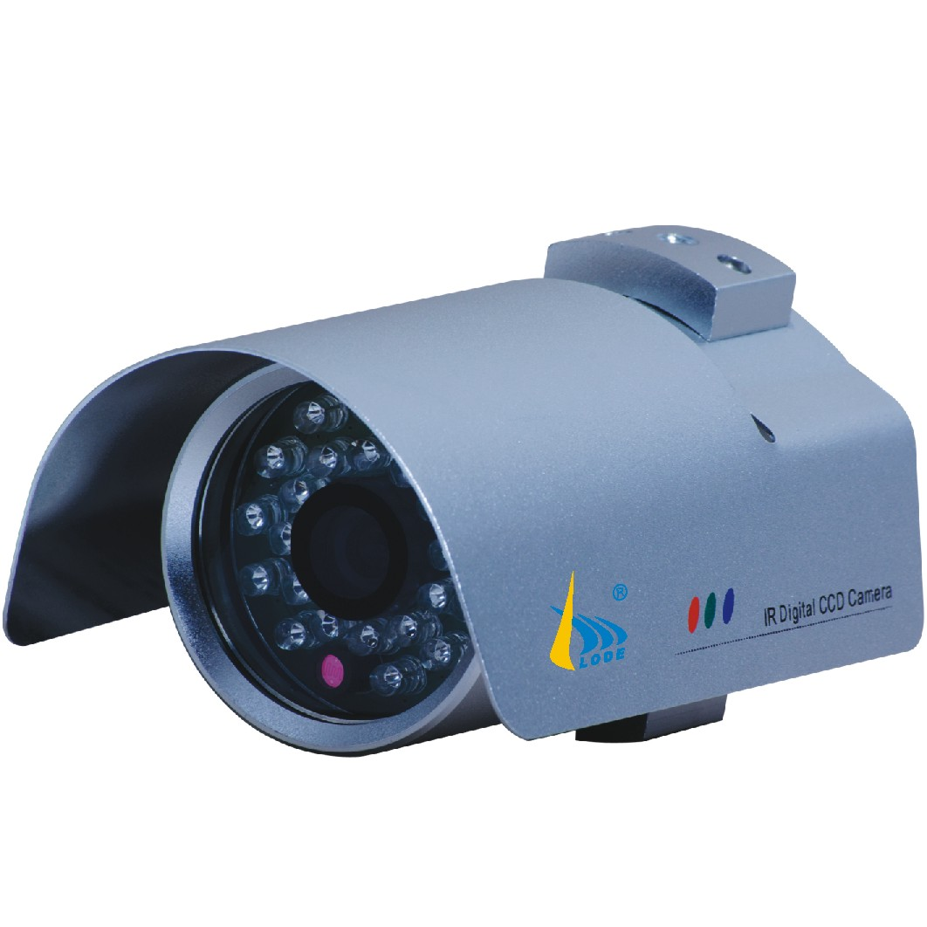

彩色高清晰数字半球摄像机（LD-9201ⅠE）

产品概述：
LD-5201ⅠE高解析度摄像机是一款具有高性能图像传感器的摄像机。通过专业级全数字信号处理技术，具有多种提高图像质量的功能，包括自动增益，自动背光补偿及自动电子快门功能，保证了图像的稳定性及清晰度。因其极高的性价比已被广泛应用。
特别适用于商场、小区、工厂、办公楼、公交车、电梯等的监控场所。
产品特点：
1、采用1/3” SONY HAD高灵敏度图像传感器。
2、功耗小，性能稳定。
3、抗干扰设计：内置抗干扰电路。
4、电子快门, 自动背光补偿,自动白平衡,自动增益。
5、视频/直流驱动,DC12V。
技术参数：

型号\Model | LD-5201ⅠE
图像传感器\Image Sensor | 1/3〞SONY CCD
有效像素\Effective Pixels | PAL:752(H)×582(V) NTSC:768(H)×494(V)
信号系统\Signal System | PAL/NTSC
水平清晰度\Horizontal Resolution | 520TV lines
自动光圈控制\Auto Iris Lens | With/2:VIDEO Without/2VIDEO/DC
镜头接口\Lens Mount | CS/C Mount(C Mount adaptor option)
快门速度\Shutter Speed | 1/50(1/60)～1/100,000(sec)
白平衡\White Balance | 自动
信噪比\S/N Ratio | More than 48dB
最低照度\Minimum Illumination | 0.3Lux/F1.2
视频输出\Video Output | BNC型 1.0Vp-p,75Ω
电源供给\Power Supply | DC12V±10﹪ 300MA
工作温度\Operation Temperature | -10℃～+50℃ RH95％Max
尺寸\Dimensions(mm) | ￠84×63mm

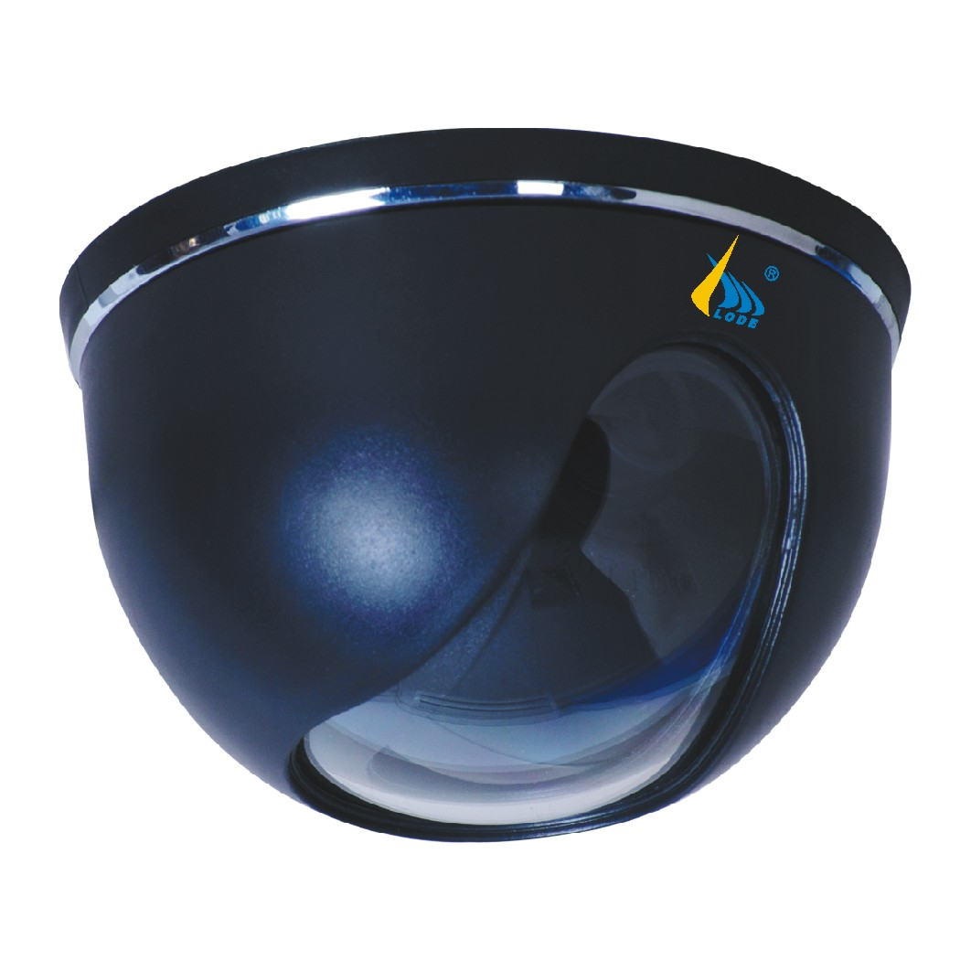

智能高速球型一体化摄像机（LD-5208H）
产品概述：
LD-5208H智能高速球型一体化摄像机，采用先进的1/4” SONY Exview HAD CCD高灵敏度传感器及一流的DSP数字信号处理技术。双滤光片日夜转换功能，即使在黑暗或光线极弱的条件下仍具有清晰的辨别力。独特的SSNR降噪芯片，可有效地消除视频与CCD的噪点，360°无限位连续旋转，水平0~360°/s，数据断电记忆功能，隐私遮蔽及RS485远程控制等功能。
特别适用于道路监控、商场、码头、车站、机场等监控场所。
产品特点：
1、自动运行功能
2、8通道定时功能
3、4条花样扫描功能
4、4条自动扫描功能
5、8个区域指示功能
6、RS485控制,支持PELCO-D、PELCO-P、VISCA、AD等多种协议
7、8个隐私保护区域
8、标题信息定进消隐（除球机标题外）
9、128个预置点
技术参数：

型号\Model | LD-5208H
图像传感器\Image Sensor | 1/4 SONY Super HAD CCD
有效像素\Effective Pixels | PAL:752(H)×582(V) NTSC:768(H)×494(V)
水平清晰度\Horizontal Resolution | 480TV lines
最低照度\Minimum Illumination | 0.01Lux/F1.2
内置镜头\Lens | 27倍光学变倍，10倍数字放大
电源供给\Power Supply | AC24V，50HZ
损耗功率\Loss Power | 室内球：15W 室外球：55W
解码器\Decoder | 内置，支持多种普通协议及曼码协议
同步方式\Synchronization Mode | 电源供给同步
预置点\Preset Points | 128个预置点
巡航扫描\Cruise Scan | 4条
区域指示\Regional Indicative | 8个
隐私保护\Privacy | 8个
报警输入/输出\Alarm Input/ Output | 输入：7路， 输出：2路
信息显示\Information Display | 球机标题、预置点标题、模式扫描标题、左右扫描标题、区域扫描标题、镜头放大倍数、摄像机方位指示、报警指示、时钟指示
自动翻转功能\Auto Flip Function | 垂直90°时可自动翻转180°
自动水平扫描\Auto Level Scan | 355°可设
水平旋转范围\Level Rotation Scope | 360°连续旋转
控制方式\Control Mode | RS485/422总线
通信波特率\Communication Baud Rate | 2400/4800/9600/19200bps
工作温度\Operation Temperature | 室内球：-10～+50℃， 室外球：-40～+60℃

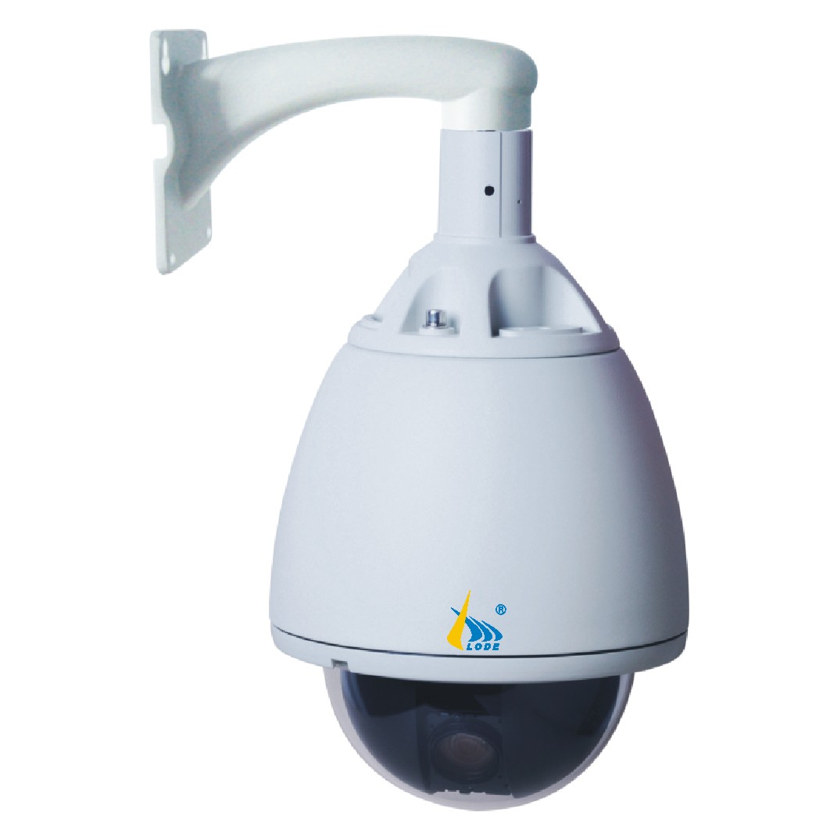

21寸监视器（LD-21A）

型号\Model | LD-21A
显像管清色度\Teletron clear chromaticity | Ф0.28
电源供给\Power Supply | 110～260V 50/60HZ
清晰度\Resolution | 800线
行频\Line Frequency | 38KHZ
场频\Field Frequently | 50HZ/60HZ
功率\Power | 85W
工作温度\Operation Temperature | 0℃～40℃
视频输入/出\Video Input/Output | BNC 连接 1V P-P
视频输入阻抗\Video Input Impedance | 75Ω
音频\Audio | RCA连接 350mV RMS,Hi环通
尺寸\Dimensions(mm) | 548(W)X451(H)X463 (L)mm
重量\Weight(kg) | 14kg | 35kg



网络硬盘录像机（DS-7216HV-S）

型号 | DS-7216HV-S
视音频输入 | 视频压缩标准 | H.264
视音频输入 | 模拟视频输入 | 16路，BNC（电平：1.0Vp-p，阻抗：75Ω），PAL/NTSC自适应
视音频输入 | 音频压缩标准 | OggVorbis
视音频输入 | 音频输入 | 4路，RCA接口（电平：2Vp-p，阻抗：1kΩ）
视音频输入 | 语音对讲输入 | 1个（与AUDIO IN 1共用）
视音频输出 | 图像监视分辨率 | PAL：704*576 NTSC：704*480
视音频输出 | VGA输出 | 1个，分辨率：1024*768/60Hz
视音频输出 | 回放分辨率 | CIF/QCIF
视音频输出 | 视频输出 | 2路，BNC（电平：1.0Vp-p，阻抗：75Ω）
视音频输出 | 视频帧率 | PAL：1/16--25帧/秒，NTSC：1/16--30帧/秒
视音频输出 | 压缩输出码率 | 32Kbps-768Kbps，可自定义
视音频输出 | 音频输出 | 1路，RCA接口（线性电平，阻抗：600Ω）
视音频输出 | 音频输出码率 | 16kbps
硬盘驱动器 | 类型 | 2个SATA接口
硬盘驱动器 | 最大容量 | 每个接口支持最大容量为2TB的硬盘
外部接口 | 网络接口 | 1个，RJ45 10M/100M自适应以太网口
外部接口 | 串行接口 | 1个RS-232接口（用于参数配置、设备维护、透明通道）；  1个RS-485控制接口（用于云台控制）
外部接口 | USB接口 | 2个，USB2.0
外部接口 | 报警输入 | 16路开关量
外部接口 | 报警输出 | 4路开关量
其它 | 电源 | DC12V
其它 | 功耗（不含硬盘） | ≤20W
其它 | 工作温度 | -10℃--＋55℃
其它 | 工作湿度 | 10％--90％
其它 | 机箱 | 19英寸标准机箱
其它 | 尺寸（mm） | 70mm(高)×440mm(宽)×390mm(深)
其它 | 重量（不含硬盘） | ≤8Kg
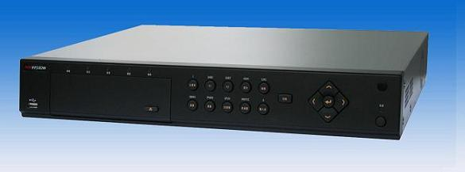

产品简介

采用嵌入式Linux操作系统、达芬奇处理器
H.264压缩算法
支持USB2.0接口

订货型号

DS-7216HV-S。

特别说明：

每个视频输入通道最高支持CIF分辨率编码，也可以选择QCIF。
报警为16进4出。
支持2个SATA接口。
仅支持单路回放。
不支持双码流。

主要特性

菜单界面友好、便于操作
VGA视频输出分辨率最高达1024*768
支持图像的本地预览、存储与回放
支持预览图像与回放图像的电子放大
PTZ控制时，可通过鼠标对图像进行局部放大
不同通道可设定不同的录像保存周期
支持定时和事件两组视频编码参数
支持冗余录像
支持硬盘盘组管理
支持NTP（网络校时）、SADP（自动搜索IP地址）协议

功能和性能
压缩处理功能

·支持PAL/NTSC制式视频信号输入。
·采用H.264视频压缩技术。
·采用OggVorbis音频压缩标准。
·每个通道的视频编码参数独立可调，包括分辨率、帧率、码率、图像质量等。
·每个通道支持定时和事件两套压缩参数。

本地监控

·VGA显示，最高分辨率达1024*768。
·支持1/4/9/16画面预览，预览通道顺序可调。
·支持预览分组切换、手动切换或自动轮巡预览，自动轮巡周期可设置。
·支持预览的电子放大。
·可屏蔽指定的预览通道。
·支持视频移动侦测、视频丢失检测、视频遮挡检测、视频输入异常检测。
·支持视频隐私遮盖。
·支持多种主流云台解码器控制协议，支持预置点、巡航路径及轨迹。
·云台控制时，支持鼠标点击放大、鼠标拖动跟踪功能。

硬盘文件管理

·最大支持2个SATA硬盘，可支持每个最大容量为2TB的硬盘。
·支持硬盘S.M.A.R.T技术。
·支持硬盘休眠。
·支持硬盘盘组管理。
·文件格式与Windows系统兼容，采用硬盘空间预分配技术杜绝硬盘碎片的产生。

录像与回放

·支持循环写入和非循环写入两种模式。
·支持定时和事件两套压缩参数。
·录像触发模式包括手动、定时、报警、移动侦测、动测或报警、动测和报警等。
·每天可设定8个录像时间段，不同时间段的录像触发模式可独立设置。
·支持开关量报警及移动侦测的预录及延时录像。
·支持录像文件的锁定和解锁。
·支持本地冗余录像。
·支持指定硬盘内的录像资料仅供读取，只读属性。
·支持按通道号、录像类型、文件类型、起止时间等条件进行录像资料的检索和回放。
·支持回放时对任意区域进行局部电子放大。
·支持回放时的暂停、快放、慢放、前跳、后跳，支持鼠标拖动定位。

资料备份

·支持通过USB接口进行备份。
·支持内置SATA刻录机进行备份。
·支持按文件和时间进行批量备份。
·支持回放时进行剪辑备份。
·支持备份设备的管理与维护。

报警与异常管理

·支持报警输入/输出的布防时间设置。
·支持视频丢失报警、视频移动侦测报警、视频遮挡报警、视频信号异常报警、输入/输出视频制式不匹配报警、非法访问 报警、网络断开报警、IP冲突报警、硬盘错误报警及硬盘满报警。
·各种报警可触发弹出报警画面、声音警告、上传中心和触发报警输出，另视频移动侦测、开关量报警可触发任意通道录像；各种异常可触发声音警告、上传中心和触发报警输出。
·系统运行异常时可自恢复。

其他本地功能

·用户可以通过前面板按键、鼠标、遥控器等操作。
·三级权限用户管理，管理员可创建多个操作用户并设定其权限，权限可细化到通道。
·完备的操作、报警、异常及信息日志记录和检索。
·支持手动报警触发、清除。
·支持设备配置信息的导入/导出操作。

网络功能

·支持10M/100M自适应网络接口。
·支持TCP/IP协议簇，支持PPPoE、DHCP、DNS、DDNS、NTP、SADP等协议。
·支持单播和组播，单播时支持TCP、UDP、RTP协议。
·支持远程搜索、回放、下载、锁定及解锁录像文件，支持断点续传。
·支持远程获取和配置参数，支持远程导出和导入设备参数。
·支持远程获取设备运行状态、系统日志及报警状态。
·支持远程按键操作。
·支持远程锁定、解锁面板按键和鼠标。
·支持远程格式化硬盘、升级程序、重启、关机等系统维护操作。
·支持RS-232、RS-485透明通道传输。
·报警和异常可上传远程报警主机。
·支持远程手动触发和停止录像。
·支持远程手动触发和停止报警输出。
·支持远程JPEG抓图。
·支持远程PTZ控制。
·支持语音对讲或语音广播。
·内嵌WEB Server。

开发支持

·提供Windows、Linux系统下的SDK软件开发包。
·提供演示的应用软件源码。
·提供应用系统的开发支持及开发培训服务。

典型应用

储蓄所柜员、自助银行、金库等场所的本地和远程监控。
无人值守变电站、电信基站的远程监控。
平安城市、道路交通、监狱管理、警务督察等公安行业的视频监控。
全球眼、宽视界等业务的分布式视频接入。
考场联网视频监控。
智能化大厦、智能小区的视频监控。
流水线、生产车间及仓库的视频监控。
……

物理接口

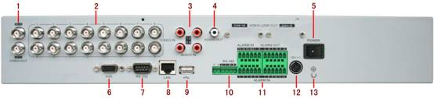

① VIDEO OUT本地监视接口。MAIN视频主口输出接口，SPOT视频辅助输出接口；
② VIDEO IN视频输入接口；
③ AUDIO IN音频输入接口, 其中AUDIO IN 1也作语音对讲输入接口；
④ AUDIO OUT本地监听接口；
⑤ 电源开关；
⑥ VGA显示器输出；
⑦ RS-232串行接口；
⑧ LAN网络接口；
⑨ USB接口；
⑩ RS-485串行接口；
⑪ ALARM IN报警输入、ALARM OUT报警输出模块；
⑫ 电源接口，连接直流12V电源；
⑬ 接地端。

